111年1月5日餐點照片
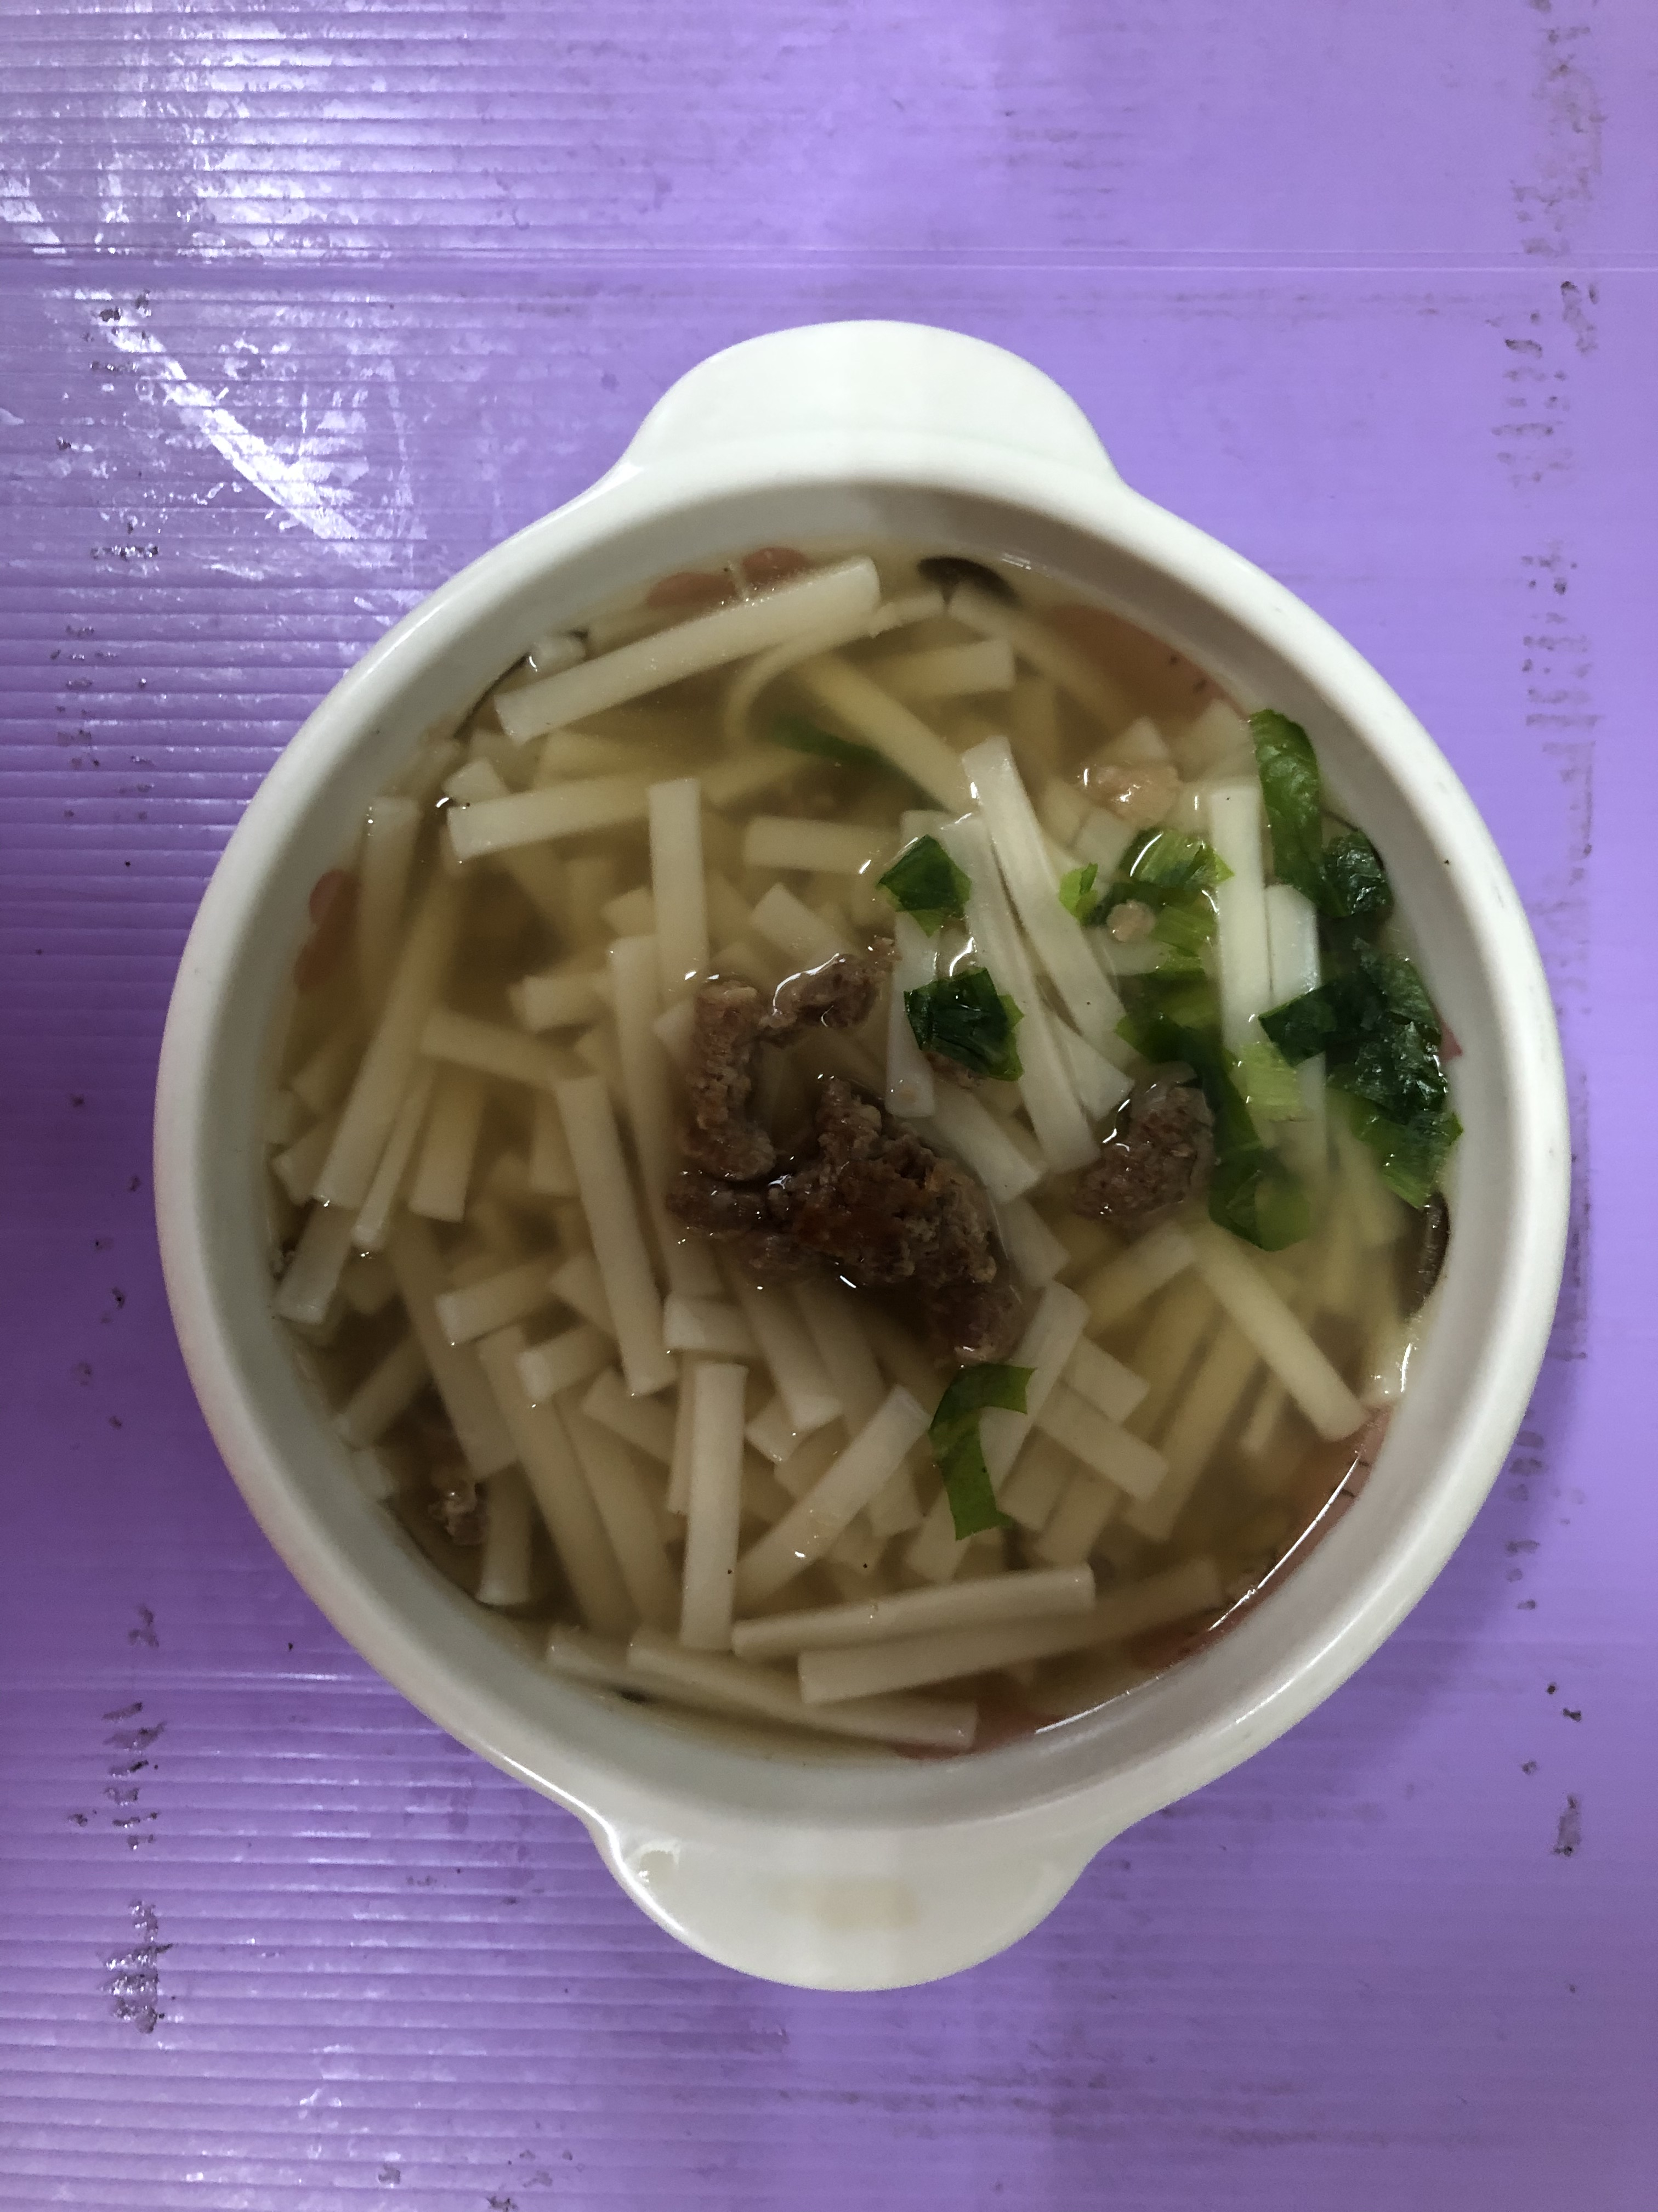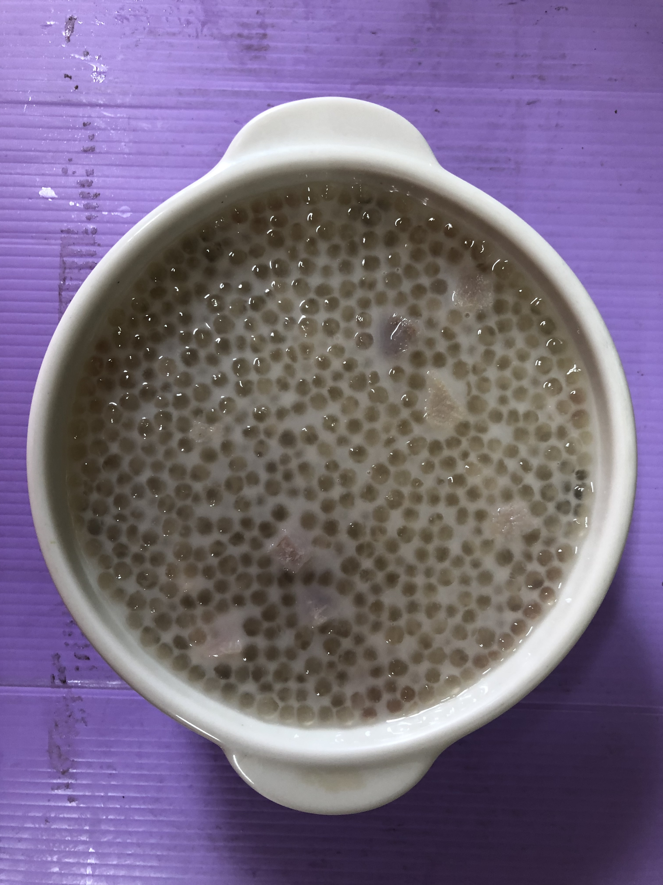
早餐(什錦蔬菜麵) 下午點心(芋香西米露)
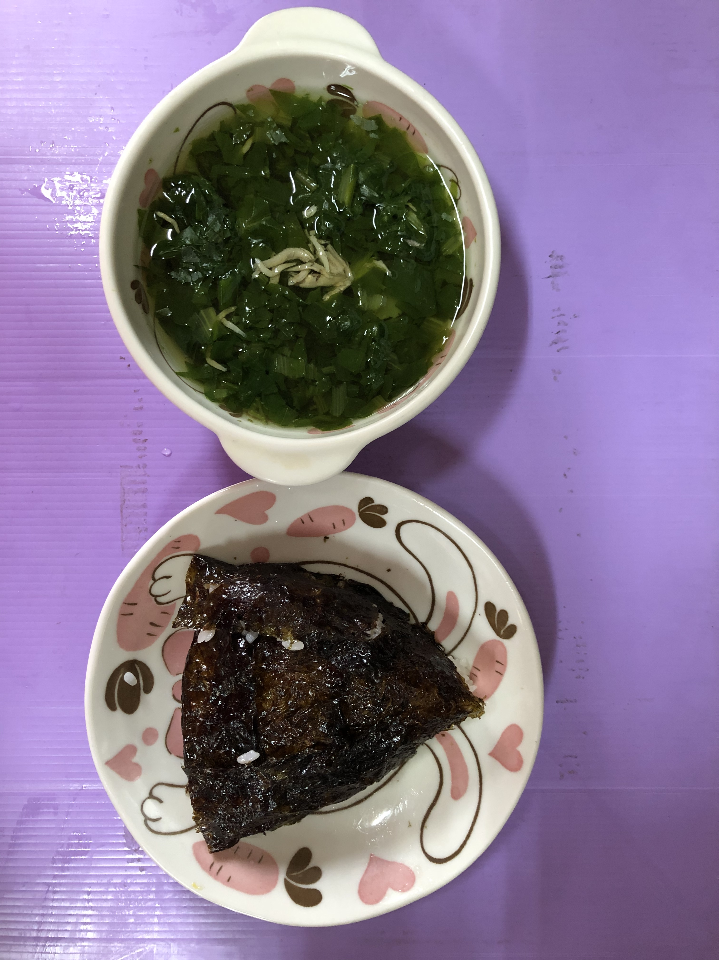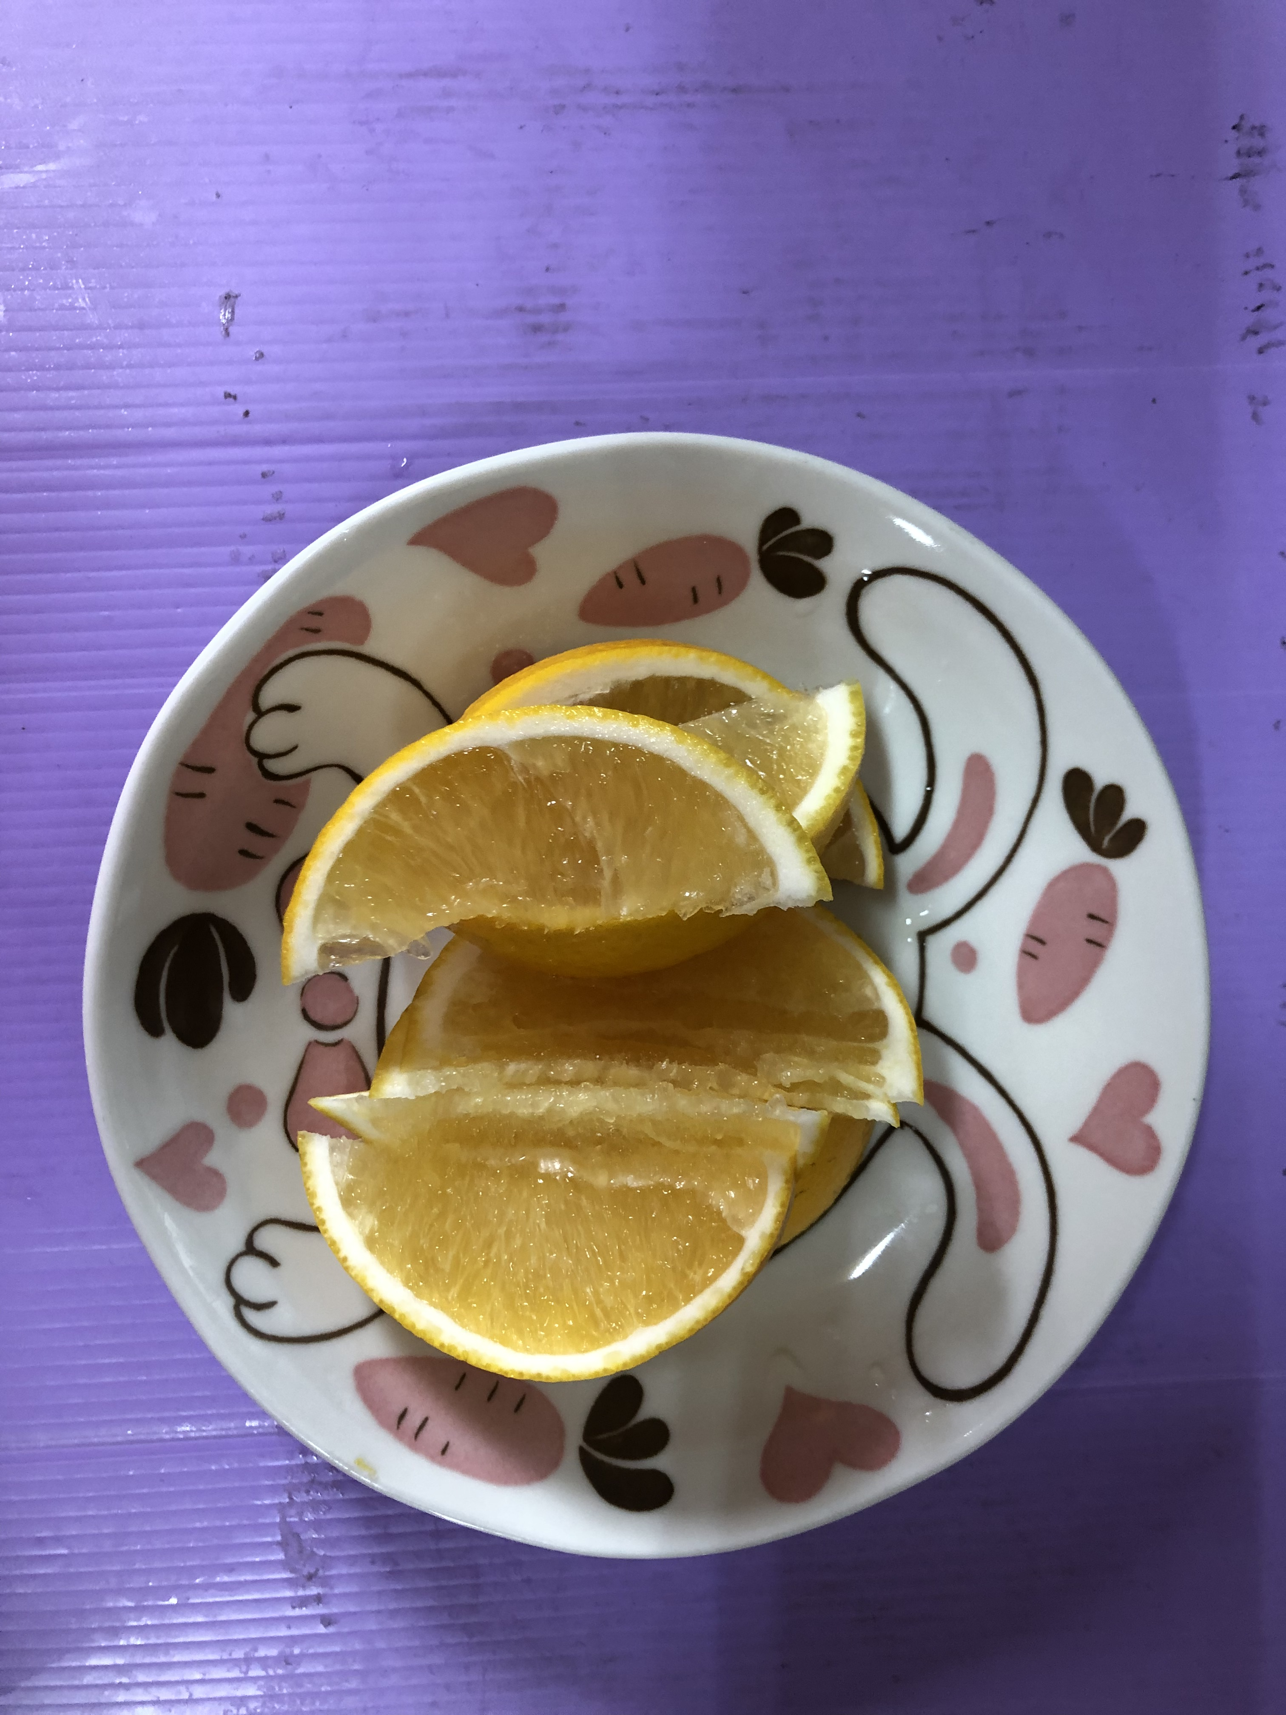
午餐(御飯糰、吻仔蔬菜湯、水果)

